Thành phố Hồ Chí Minh hoàn thiện kiến trúc tổng thể hệ thống GIS và viễn thám về quản lý đất đai, quy hoạch và xây dựng
Hệ thống GIS và viễn thám đã được chứng minh là có giá trị chiến lược cao trong lĩnh vực đất đai, quy hoạch, xây dựng về nhiều mặt. Trong đó, giúp giảm nguồn lực vận hành, quản trị bằng việc tăng tính hiệu quả, hỗ trợ quá trình ra quyết định nhanh hơn thông qua cơ sở thông tin tốt hơn, dữ liệu trực quan trong quản lý tài nguyên.
Là địa phương đông dân nhất cả nước và có tốc độ đô thị hóa nhanh, TP.HCM đang phải đối mặt với nhiều thách thức, bất cập trong quản lý cơ sở hạ tầng, đặc biệt là trong lĩnh vực đất đai, quy hoạch và xây dựng. Vì vậy, hệ thống thông tin địa lý (GIS) và viễn thám ngày càng đóng vai trò quan trọng trong việc hỗ trợ hoạch định các chính sách, định hướng chiến lược của một khu vực. Có thể nói đó là những công cụ không thể thiếu đối với một đô thị thông minh nhằm nâng cao hiệu quả quản lý và giám sát sự phát triển đô thị, kinh tế, xã hội.
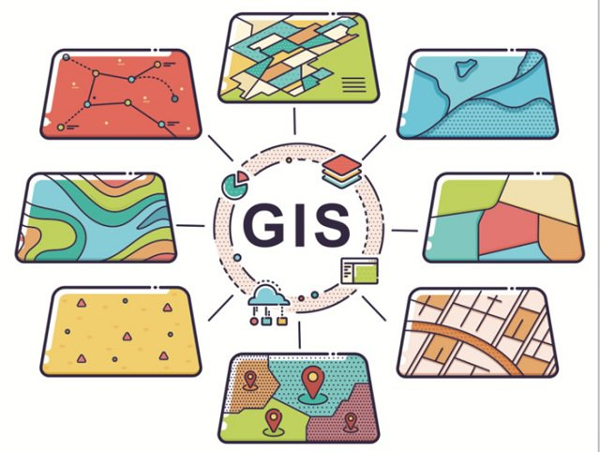
(Ảnh minhh họa)
Hiện nay, nhiều đơn vị quản lý nhà nước trên địa bàn TP.HCM như Sở Tài nguyên và Môi trường, Sở Quy hoạch - Kiến trúc, Sở Xây dựng đã từng bước ứng dụng công nghệ GIS, viễn thám xây dựng các mô hình, dữ liệu, nghiệp vụ, công nghệ, hệ thống thông tin chuyên ngành, mang lại hiệu quả trong công tác quản lý. Từ thực tiễn cho thấy, lĩnh vực đất đai, quy hoạch và xây dựng có sự quan hệ mật thiết với nhau, đòi hỏi sự kết nối và chia sẻ thông tin liên tục dữ liệu, nghiệp vụ giữa các Sở ngành và UBND các quận, huyện. Tuy nhiên, do các hệ thống quản lý chuyên ngành và cơ sở dữ liệu chưa có sự liên thông, tích hợp, chia sẻ thông tin một cách đồng bộ, thống nhất nên còn gây không ít khó khăn cho công tác phối hợp giữa các bên. Vì vậy, Trung tâm Ứng dụng Hệ thống Thông tin Địa lý TPHCM (HCMGIS) đã chủ trì thực hiện nhiệm vụ khoa học và công nghệ “Xây dựng kiến trúc tổng thể, chi tiết hệ thống GIS, viễn thám về quản lý đất đai, quy hoạch và xây dựng” nhằm tạo sự liên thông, đồng bộ, thống nhất các dữ liệu, ứng dụng quản lý đất đai, quy hoạch, xây dựng, tạo thuận lợi cho việc quản lý đô thị ở các Sở ngành, quận huyện, phục vụ xây dựng đô thị thông minh và chuyển đổi số quản lý chuyên ngành.
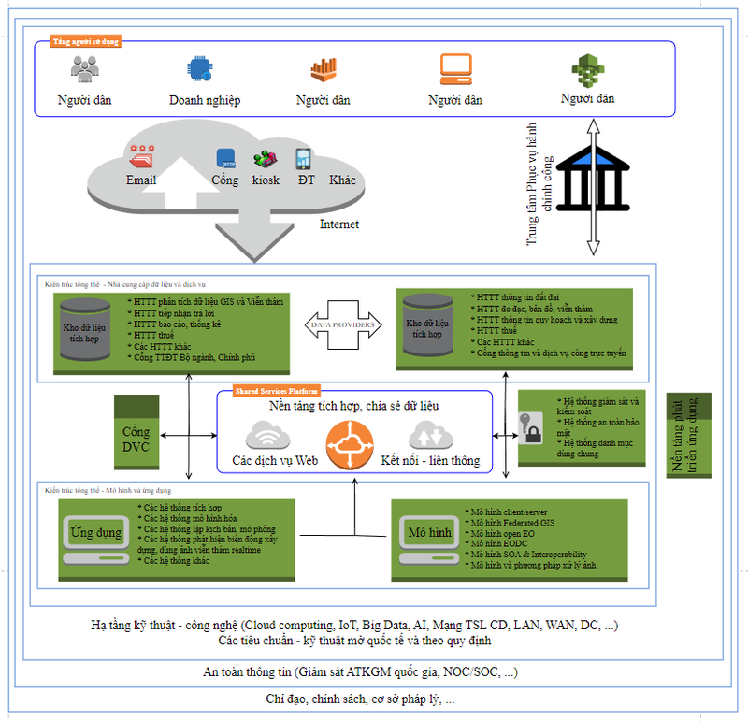
Mô hình khái quát về kiến trúc tổng thể GIS và viễn thám ngành quản lý đất đai, quy hoạch và xây dựng
Theo ThS. Phạm Đức Thịnh (chủ nhiệm nhiệm vụ), nhóm thực hiện không chỉ tiến hành nghiên cứu, phân tích, đánh giá các tiêu chuẩn và công nghệ mở quốc tế, chính phủ điện tử và các Bộ ngành liên quan về GIS và viễn thám để từ đó lựa chọn các tiêu chuẩn cũng như công nghệ tối ưu nhất; mà còn rà soát hiện trạng tại các quận huyện cũng như các Sở ngành liên quan để áp dụng xây dựng kiến trúc tổng thể, chi tiết hệ thống GIS, viễn thám về quản lý đất đai, quy hoạch và xây dựng.
Kiến trúc ứng dụng của hệ thống GIS và viễn thám trong quản lý đất đai, quy hoạch và xây dựng được chia làm 7 tầng khác nhau: Kênh truy cập, Cổng thông tin điện tử, Ứng dụng, Dịch vụ dùng chung, Dữ liệu, Hạ tầng, Nền tảng liên quan.
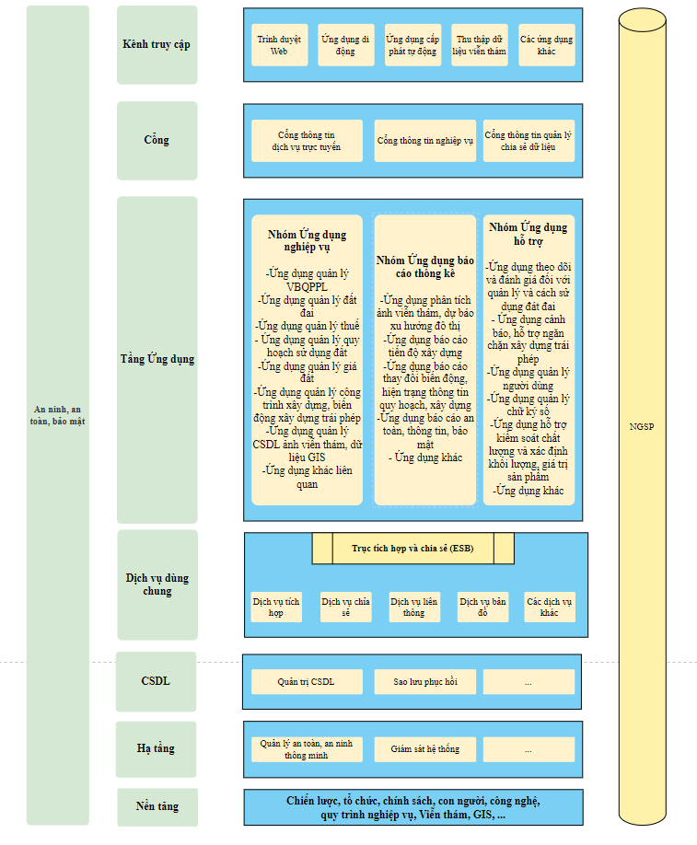
Mô hình tổng quát kiến trúc ứng dụng
Công nghệ GIS và viễn thám đã được chứng minh là chìa khóa cho Cơ sở hạ tầng không gian (SDI) để xây dựng đô thị thông minh. Ví dụ, ứng dụng GIS và viễn thám có thể cảnh báo được biến động công trình xây dựng, ngập lụt, lún, theo quy hoạch được sử dụng trong các cơ quan quản lý, hoặc sử dụng dữ liệu GIS để tham chiếu cho các ứng dụng viễn thám. Ngoài việc tăng cường các chức năng xử lý ảnh viễn thám ở các giai đoạn khác nhau, dữ liệu GIS cung cấp một môi trường linh hoạt để nhập, phân tích, quản lý và hiển thị dữ liệu số từ các nguồn khác nhau cần thiết cho các ứng dụng viễn thám. Nhiều dự án cần kết hợp GIS với viễn thám để lưu trữ, tổ chức và hiển thị ảnh chụp từ không gian và mặt đất, ảnh vệ tinh từ đó thực hiện các bài toán phân tích và xử lý theo chuyên môn nghiệp vụ từng phòng ban. Các chức năng xử lý ảnh trong việc tích hợp GIS và viễn thám bao gồm: tiền xử lý, phân tích, khai thác, đánh giá kết quả. Do đó, trong mô hình chi tiết kiến trúc nghiệp vụ, mối quan hệ tương tác giữa các nghiệp vụ trong hệ thống thông tin quản lý đất đai, quy hoạch và xây dựng như sau:
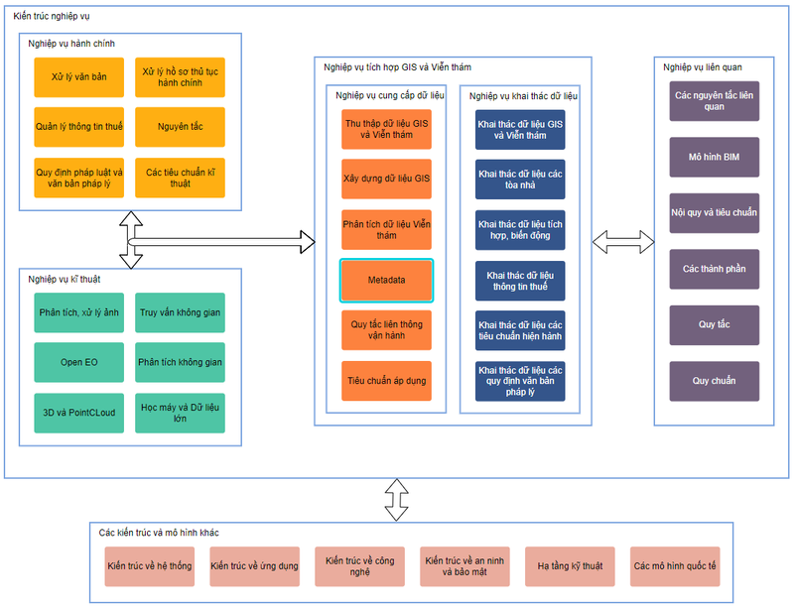
Mô hình quan hệ giữa các chi tiết kiến trúc nghiệp vụ
Dựa trên yêu cầu của kiến trúc nghiệp vụ, các thành phần ứng dụng được đề xuất cho hệ thống GIS, viễn thám về quản lý đất đai, quy hoạch và xây dựng được phân thành 3 nhóm ứng dụng gồm: nhóm các ứng dụng nghiệp vụ (quản lý văn bản quy phạm pháp luật; quản lý quy hoạch, kế hoạch sử dụng đất; quản lý giá đất; quản lý thống kê, kiểm kê đất đai; quản lý thanh tra, kiểm tra, giải quyết tranh chấp, khiếu nại, tố cáo; quản lý thông tin thuế; quản lý công trình xây dựng; quản lý cơ sở dữ liệu GIS, viễn thám…), nhóm các ứng dụng báo cáo thống kê, nhóm các ứng dụng hỗ trợ (theo dõi và đánh giá đối với quản lý và sử dụng đất đai; quản trị dữ liệu; cảnh báo, hỗ trợ ngăn chặn; quản lý người dùng; quản lý chữ ký số; hỗ trợ kiểm soát chất lượng và xác định khối lượng, giá trị sản phẩm cơ sở dữ liệu quản lý đất đai, quy hoạch và xây dựng…)
ThS. Phạm Đức Thịnh cho biết, kiến trúc chi tiết hệ thống ứng dụng GIS và viễn thám được thiết kế dựa trên khái niệm TOGAF, tuân thủ mô hình tăng trưởng chính phủ số và tham khảo các kiến trúc chính phủ điện tử hoặc do các Bộ ngành liên quan ban hành.
Kiến trúc bao gồm: kiến trúc nghiệp vụ, kiến trúc ứng dụng, kiến trúc dữ liệu, kiến trúc công nghệ, kiến trúc an toàn thông tin. Kiến trúc nêu ra được điểm mạnh tích hợp GIS và Viễn thám vào ứng dụng, thể hiện xu hướng triển khai kiến trúc trên các nền tảng như điện toán đám mây (cloud), ứng dụng trí tuệ nhân tạo (GeoAI) vào công tác xử lý, phân tích dữ liệu. Hệ thống GIS và viễn thám được triển khai trên nền tảng dịch vụ web tuân thủ theo các tiêu chuẩn an ninh an toàn thông tin và các tiêu chuẩn xây dựng hệ thống. Từng đối tượng người dùng sẽ có thể kết nối với hệ thống thông qua các loại kết nối khác nhau tùy vào vị trí và quyền hạn truy cập. Các cơ quan, đơn vị liên quan đến vận hành, liên thông dữ liệu, cập nhật và khai thác dữ liệu đất đai, quy hoạch và xây dựng trên địa bàn Thành phố có thể ứng dụng và áp dụng mô hình kiến trúc này để tham khảo và triển khai cho đơn vị.
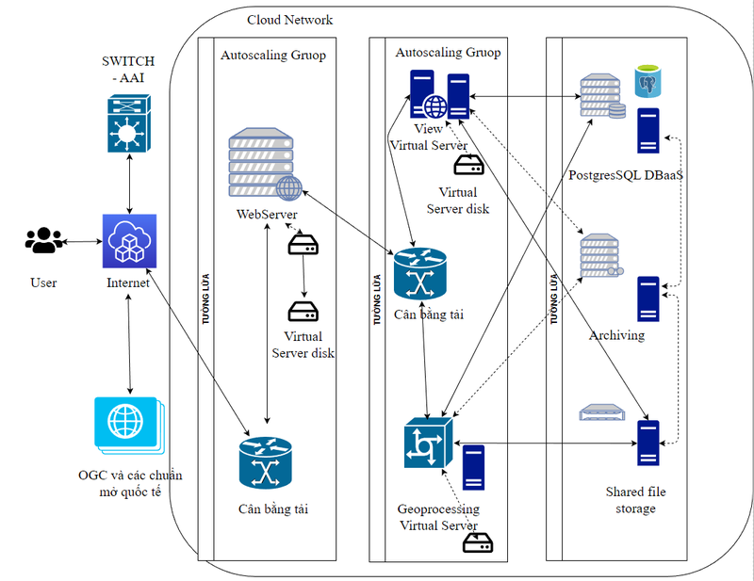
Kiến trúc hệ thống dựa trên đám mây cần thiết cho hệ thống GIS và Viễn thám
Về kế hoạch chuyển đổi áp dụng kiến trúc tổng thể, ThS. Phạm Đức Thịnh chia sẻ, lộ trình triển khai kiến trúc cho hệ thống GIS và viễn thám có thể chia làm 4 giai đoạn (6-12 tháng/giai đoạn) tương ứng với những thay đổi về nghiệp vụ, công nghệ.
Ở giai đoạn 1, cần xây dựng các chính sách về quản lý hệ thống GIS và viễn thám, chuẩn hóa, thống nhất các quy trình nghiệp vụ liên quan đến các thủ tục hành chính trong lĩnh vực quản lý đất đai, quy hoạch và xây dựng. Kết hợp xây dựng các thành phần của hệ thống GIS và viễn thám, chuyển đổi từ mô hình quản lý dữ liệu phân tán sang mô hình quản lý dữ liệu thống nhất tập trung, thiết lập mô hình an ninh - an toàn. Ở giai đoạn 2, tiến hành sửa đổi, bổ sung các chính sách về quản lý hệ thống GIS và viễn thám, tiếp tục xây dựng, hoàn thiện cơ sở dữ liệu về đất đai, quy hoạch và xây dựng, bổ sung, nâng cấp các quy trình nghiệp vụ quản lý đất đai. Trong giai đoạn này, thử nghiệm các ứng dụng quản lý nghiệp vụ thông minh và hoạt động báo cáo hỗ trợ ra quyết định, nâng cấp các thành phần của hệ thống để đáp ứng nhu cầu tăng trưởng dữ liệu khi vận hành. Có thể nghiên cứu, đề xuất phương án tạo nguồn thu từ các dịch vụ liên quan đến hệ thống. Ở giai đoạn 3, tiếp tục sửa đổi, bổ sung các chính sách về quản lý hệ thống GIS và viễn thám, hoàn thiện cơ sở dữ liệu và các quy trình nghiệp vụ quản lý đất đai, quy hoạch và xây dựng. Đơn vị chủ trì có thể triển khai các ứng dụng quản lý nghiệp vụ thông minh và hoạt động báo cáo hỗ trợ ra quyết định, chủ động thực hiện chia sẻ dữ liệu hệ thống GIS và viễn thám với các ngành, lĩnh vực có liên quan, triển khai phương án tạo nguồn thu từ các dịch vụ liên quan đến hệ thống GIS và viễn thám về đất đai, quy hoạch và xây dựng. Ở giai đoạn 4, đảm bảo hệ thống GIS và viễn thám về đất đai, quy hoạch và xây dựng được duy trì, nâng cấp theo hướng phục vụ người dân.
Như vậy, nhóm thực hiện đã hoàn thiện kiến trúc tổng thể, chi tiết hệ thống GIS, viễn thám về quản lý đất đai, quy hoạch và xây dựng, làm tài về mặt kỹ thuật phục vụ cho việc xây dựng các nhiệm vụ thành phần trong Đề án ứng dụng công nghệ GIS, viễn thám trong công tác quản lý đất đai, quy hoạch và xây dựng trên địa bàn TP.HCM. Không chỉ hỗ trợ các cơ quan, đơn vị lựa chọn giải pháp kỹ thuật, phương án thực hiện nhằm tiết kiệm nguồn lực và chi phí thực hiện, hệ thống còn là minh chứng cho khả năng liên thông quản lý giữa ba lĩnh vực quản lý đất đai, quy hoạch và xây dựng, và xa hơn nữa là mở rộng việc ứng dụng GIS, viễn thám trong các đơn vị, ngành có tính liên thông về nghiệp vụ, dữ liệu và xây dựng cơ sở dữ liệu dùng chung.
Nguồn: https://dost.hochiminhcity.gov.vn/hoat-dong-so-khcn/tphcm-hoan-thien-kien-truc-tong-the-he-thong-gis-va-vien-tham-ve-quan-ly-dat-dai-quy-hoach-va-xay-dung/ 26-10-2023

